Novo manômetro suporta temperaturas
extremamente frias de até -70 °C

Para aplicações em temperaturas ambientes de até -70 °C, a WIKA desenvolveu o novo manômetro com tubo Bourdon, modelo PG23LT. Esta capacidade está confirmada pela WIKA para cada pedido com um relatório de teste 2.2, caso necessário.

O novo instrumento de medição foi desenvolvido principalmente para aplicações nas indústrias de óleo e gás e também para a indústria petroquímica em regiões extremamente frias. Seu invólucro, incluindo plugue de enchimento e válvula de respiro, é fabricado completamente em aço inoxidável e sem uso de qualquer elastômeros. O anel de vedação entre o visor e o anel baioneta, assim como também o enchimento da caixa foram especificados para corresponder os requisitos de temperatura.

O PG23LT, qual mede pressões nas faixas de 0 ... 0,6 bar até 0 ... 1.000 bar, oferece um grau de proteção de IP66 e IP67 (conforme EN 60529 / IEC 60529) e assim está protegido de outras influências ambientais. Também existe uma versão com segurança operacional com parede defletora sólida e tampa traseira "blow-out" conforme a norma EN 837-1. O manômetro novo pode ser fornecido com aprovações internacionais como EAC e ATEX para segurança construtiva.

WIKA DO BRASIL Indústria e Comércio Ltda.
Av. Úrsula Wiegand, 03
Polígono Industrial
18560-000 Iperó - SP / Brasil
0800 979 1655
marketing@wika.com.br
www.wika.com.br
Imagem pertencente à WIKA:
Manômetro com tubo Bourdon PG23LT
©Leonid Ikan – Fotolia.com e WIKA

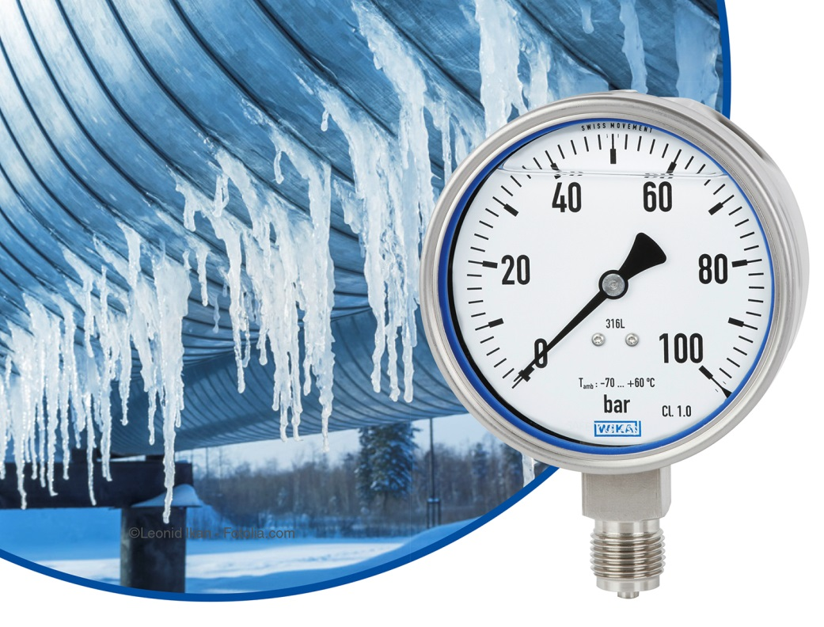

Editado por:
WIKA DO BRASIL Indústria e Comércio Ltda.
Manuel Voigt
Av. Úrsula Wiegand, 03
Polígono Industrial
18560-000 Iperó-SP / Brasil
Tel +55 (15) 3459-9778
Fax +55 (15) 3266-1196
m.voigt@wika.com.br
www.wika.com.br

WIKA Press Release 02/2016

